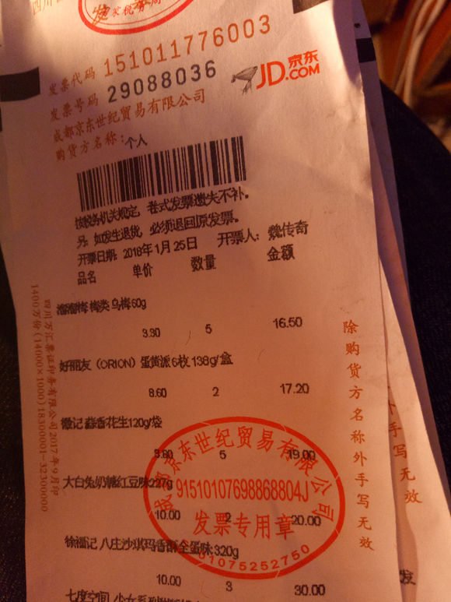

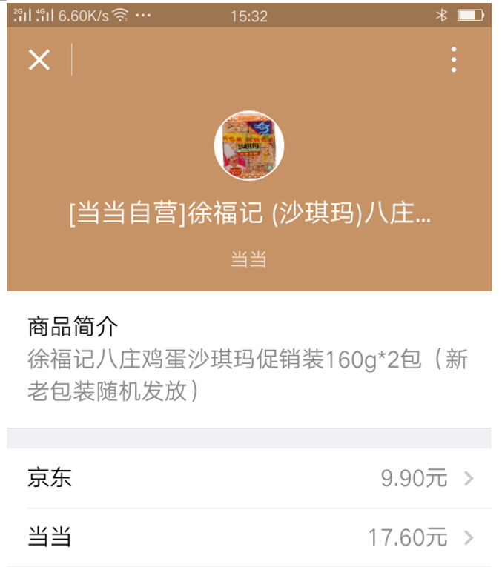

阿里巴巴：8.80

京东掌柜宝 阿里零售通

开通了京东掌柜宝账号，发现价格很混乱，不少商品价格卖得比京东商城和京东超市还贵，这就是一个仓促上马的项目啊，这样去掌柜宝进货还得跟自家商城对比下价格，还有进货日期的对比，你做下去就会感觉心累。

如果大家钱不想打水漂的话，不要加盟京东便利店，我加盟后有几点要总结的，第一我们被指定装修公司。第二是加盟后，那5000元押金要想拿回来的话那是一条长征路。我就是活生生的案例。8个月收到他们公司业务员的各种推辞。京东掌柜宝拿货日期没有阿里零售通的货日期新鲜。没有售后维护

# 天猫小店 回复 武汉天猫小店https://tb1.bdstatic.com/tb/cms/nickemoji/1-12.png ：那你倒是说说优势，说个正确的？智能化管理？那种收银系统多了？进货方便？十年前就进货方便，供货商送货上门？进货价格便宜？还不如当地给的便宜！货物齐全？常见快消品都没